Aufgabe 1)
Nach dem Aufruf von “wget http://scimbe.de/_index.html” konnte man bei Wireshark den Start der Verbindung von unserem Rechner zum Ziel sehen. Es wurde mit dem TCP Protokoll durchgeführt, also eine verbindungsorientierte Verbindung.

Paket Aufbau:
Frame:
Data-Link Layer:
Hängt an das Paket eine Destination Mac Addresse und Source Mac Addresse an und den Protokolltyp. In diesem Fall IPv4.
IP:
Network Layer:
(Wireshark ausdruck des Network Layers):
- Internet Protocol Version 4, Src: 141.22.27.102, Dst: 81.169.145.68
- 0100 .... = Version: 4
- .... 0101 = Header Length: 20 bytes (5)
- Differentiated Services Field: 0x00 (DSCP: CS0, ECN: Not-ECT)
- Total Length: 60
- Identification: 0xb97e (47486)
- Flags: 0x4000, Don't fragment
- Time to live: 64
- Protocol: TCP (6)
- Header checksum: 0xf5d3 [validation disabled]
- [Header checksum status: Unverified]
- Source: 141.22.27.102
- Destination: 81.169.145.68
1) SRC = Quell-IP, DST = Ziel.
2) Versionsnummer des IP Protokolls
8) Hops die das Paket machen darf, bevor es ungültig wird
10) Checksum um zu gucken ob es gültig ist

Die Netzwerkschicht sorgt für den Verbindungsaufbau/abbau und durch die Checksum erkennt es Fehler. IP wird hier benutzt um sich mit dem Ziel zu vermitteln.

TCP:
Transport Layer:
Der Transport Layer kümmert sich um die Datenübertragung. Es ist Paketorientiert.
In dieser Verbindung wird das TCP Protokoll benutzt.

Dies beginnt mit einem TCP Handshake:
Wireshark ausdruck des TCP Handshakes:
//Andere Src ip als oben, da anderer Rechner genutzt wurde
1)
141.22.27.103 81.169.145.68 TCP 74 60296 → 80 [SYN] Seq=0 Win=29200 Len=0 MSS=1460 SACK_PERM=1 TSval=85849837 TSecr=0 WS=128

2)
81.169.145.68 141.22.27.103 TCP 74 80 → 60296 [SYN, ACK] Seq=0 Ack=1 Win=4380 Len=0 MSS=1460 TSval=3997836654 TSecr=85849837 SACK_PERM=1

3)
141.22.27.103 81.169.145.68 TCP 66 60296 → 80 [ACK] Seq=1 Ack=1 Win=29200 Len=0 TSval=85849864 TSecr=3997836654

Gelb stellt den Quellrechner dar, und Grün das Ziel. Die Richtung der Übertragung ist von Links nach Rechts zu lesen.

1) Es wird ein SYN geschickt vom Rechner zum Ziel
2) Es wird ein SYN,ACK empfangen
3) Es wird ein ACK geschickt von Rechner zum Ziel
Ab hier ist die Verbindung fertig aufgebaut und es können Daten geschickt werden.

Der Verbindungsabbau folgt durch ein FIN, ACK zur Quelle, es bestätigt das wir fertig mit der Verbindung sind:
141.22.27.102 81.169.145.68 TCP 66 41628 → 80 [FIN, ACK] Seq=148 Ack=12980 Win=55024 Len=0 TSval=1448633252 TSecr=53951218

Dann folgt von der Quelle ein ACK:
81.169.145.68 141.22.27.102 TCP 66 80 → 41628 [ACK] Seq=12980 Ack=149 Win=4527 Len=0 TSval=53951243 TSecr=1448633252

Das Ziel schickt uns nun auch ein FIN ACK um uns mitzuteilen, dass sie fertig ist:
81.169.145.68 141.22.27.102 TCP 66 80 → 41628 [FIN, ACK] Seq=12980 Ack=149 Win=4527 Len=0 TSval=53951243 TSecr=1448633252

Wir bestätigen dies mit einem ACK:
141.22.27.102 81.169.145.68 TCP 66 41628 → 80 [ACK] Seq=149 Ack=12981 Win=55024 Len=0 TSval=1448633276 TSecr=53951243

Nun ist die Verbindung von beiden Seiten beendet.
Im TCP Protokoll befinden sich auch die Daten, die gesendet werden. Hier zb, da wir Daten von der Website abrufen, befinden sie sich im TCP in der Segment Data:
TCP segment data (1448 bytes)

Diskussion: Wie setzen sich die Pakete aus dem Strom zusammen?
//nicht sicher, was wir in Wireshark gesehen haben, nur als Diskussion gemeint
Über den Handshake wird der Start identifiziert über PSH,ACK etwas empfangen, was mit ACK bestätigt wird. Die Quelle sendet als ACK wo wir stehen, zb ACK = 148. Dann wird ein PSH ACK mit 148 als ACK als Bestätigung gesendet.
Seq + Len = next ACK. Next Seq = altes Ack bei dem Ziel
und wir bestätigen mit ACK die Länge des Paketes. Unser ACK hat also die Zahl die die Empfangenen Daten wiederspiegelt.

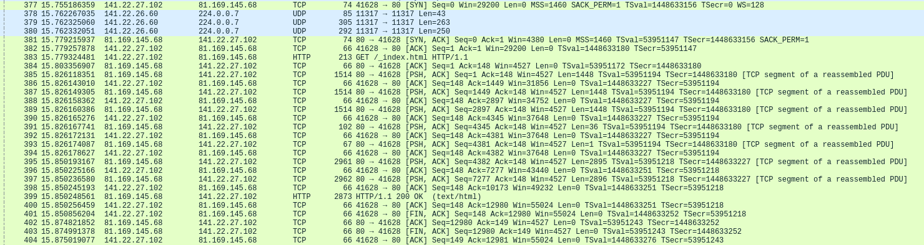

Aufgabe 2) todo
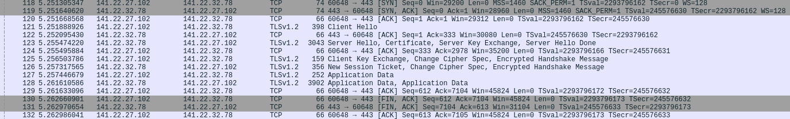
Hier beginnt es wieder mit einem TCP Handshake wie oben.
Was neu ist, ist das die Daten über TLSv1.2 verschlüsselt übertragen werden.
Die Daten befinden sich in einem SecureSocketLayer, anstelle der TCP Segment Data im TCP Protokoll.
Die HTTP Protokolle sind verschwunden und in jedem Abschnitt, der Daten verschickt, befindet sich der gebabbte SecureSocketLayer. Also wo LEN = 0 ist wird TCP benutzt.

TCP gehört zum Transport Layer im Osi als auch im TCP/IP Modell.
IP bleibt in der Internetschicht.

Aufgabe 3)
IFCONFIG Ausdruck:

eth0: flags=4163<UP,BROADCAST,RUNNING,MULTICAST> mtu 1500
inet 141.22.27.102 netmask 255.255.254.0 broadcast 141.22.27.255
inet6 fe80::9a90:96ff:fed7:84a5 prefixlen 64 scopeid 0x20<link>
ether 98:90:96:d7:84:a5 txqueuelen 1000 (Ethernet)

In diesem ETH0 netz ist
unsere IPv4 Addresse 141.22.27.102;
unsere Netzmaske 255.255.254.0 und
unsere Broadcastaddresse 141.22.27.255. // 255 => .1111 1111
Wir befinden uns in einem Klasse B Netz, da 141 binär mit 10 beginnt.
Das bedeutet 141.22 gehört zum Netz, und der Rest bildet den Host im Netz ab.
Ether ist die MacAddresse der Netzkarte.
Hier sind noch durch die Maske 9 Bit fürs Subnetting gegeben.

eth1: flags=4163<UP,BROADCAST,RUNNING,MULTICAST> mtu 1500
inet 192.168.17.13 netmask 255.255.255.0 broadcast 192.168.17.255
inet6 fd32:6de0:1f69:17:21b:21ff:fe40:e79c prefixlen 64 scopeid 0x0<global>
inet6 fe80::21b:21ff:fe40:e79c prefixlen 64 scopeid 0x20<link>
ether 00:1b:21:40:e7:9c txqueuelen 1000 (Ethernet)

In diesem ETH1 netz ist
unsere IPv4 Addresse 192.168.17.13;
unsere Netzmaske 255.255.255.0 und
unsere Broadcastaddresse 192.168.17.255
Wir befinden uns in einem Klasse C Netz, da 192 binär mit 110 beginnt.
Das bedeutet 192.168.17 gehört zum Netz, und der Rest bildet den Host im Netz ab.
Ether ist die MacAddresse der Netzkarte.
Hier sind noch durch die Netzmaske 8 Bit fürs Subnetting gegeben.

eth2: flags=4163<UP,BROADCAST,RUNNING,MULTICAST> mtu 1500
inet 172.16.1.4 netmask 255.255.255.0 broadcast 172.16.1.255
inet6 fd32:6de0:1f69:16:21b:21ff:fe40:e79d prefixlen 64 scopeid 0x0<global>
inet6 fe80::21b:21ff:fe40:e79d prefixlen 64 scopeid 0x20<link>
ether 00:1b:21:40:e7:9d txqueuelen 1000 (Ethernet)

In diesem ETH0 netz ist
unsere IPv4 Addresse 172.16.1.4;
unsere Netzmaske 255.255.255.0 und
unsere Broadcastaddresse 172.16.1.255
Wir befinden uns in einem Klasse B Netz, da 172 binär mit 10 beginnt.
Das bedeutet 172.16 gehört zum Netz, und der Rest bildet den Host im Netz ab.
Ether ist die MacAddresse der Netzkarte.
Hier sind noch durch die Maske 8 Bit fürs Subnetting gegeben.

lo: flags=73<UP,LOOPBACK,RUNNING> mtu 65536
inet 127.0.0.1 netmask 255.0.0.0
inet6 ::1 prefixlen 128 scopeid 0x10<host>
loop txqueuelen 1000 (Local Loopback)

Loopback steht für an uns selbst Addressiert. Daten die wir an diese IP schicken landen wieder bei uns.

